Puoi creare le tue risorse, video e giochi su:

http://www.opensign.eu

GIOCO: Stop allo stress !

Età: dai 7 ai 12 anni
Creatore : Média’Pi

Competenze :
- Comprendere che hai il potere di non soffrire sotto l'impatto negativo delle tue emozioni

- Seguire l'ordine logico e cronologico della situazione

- Identificare i segnali logici nel discorso

Competenze Europee
https://eur-lex.europa.eu/legal-content/EN/TXT/?uri=uriserv%3AOJ.C_.2018.189.01.0001.01.ENG&toc=OJ%3AC%3A2018%3A189%3ATOC

Vocabolario specifico/Parole chiave:
Stress, paura, tristezza, emozioni, gestione dello stress, sofferenza, rifiuto, controllo.

Schema della lezione:
Dopo aver visto e condiviso il video «Come gestire le tue emozioni» su:
http://opensign.eu/thematic_topics/59
Questo gioco ci permetterà di mettere in discussione le nostre emozioni. Possiamo
gestire le nostre emozioni? Gioca a: http://opensign.eu/sequence/82

Risorse:
Un computer e una connessione a internet.
Focus sulla lingua dei segni:
Identifica le diverse emozioni che travolgono la persona nel video: concentrarsi su tutto il corpo per ogni emozione può aiutare a comprendere la scoperta delle emozioni.

Questo progetto n. 2017-1-FR01-KA201-037433 è stato finanziato con il sostegno della Commissione europea. Questa pubblicazione riflette solo le opinioni dell'autore e la Commissione non può essere ritenuta responsabile per qualsiasi uso che possa essere fatto delle informazioni in essa contenute.

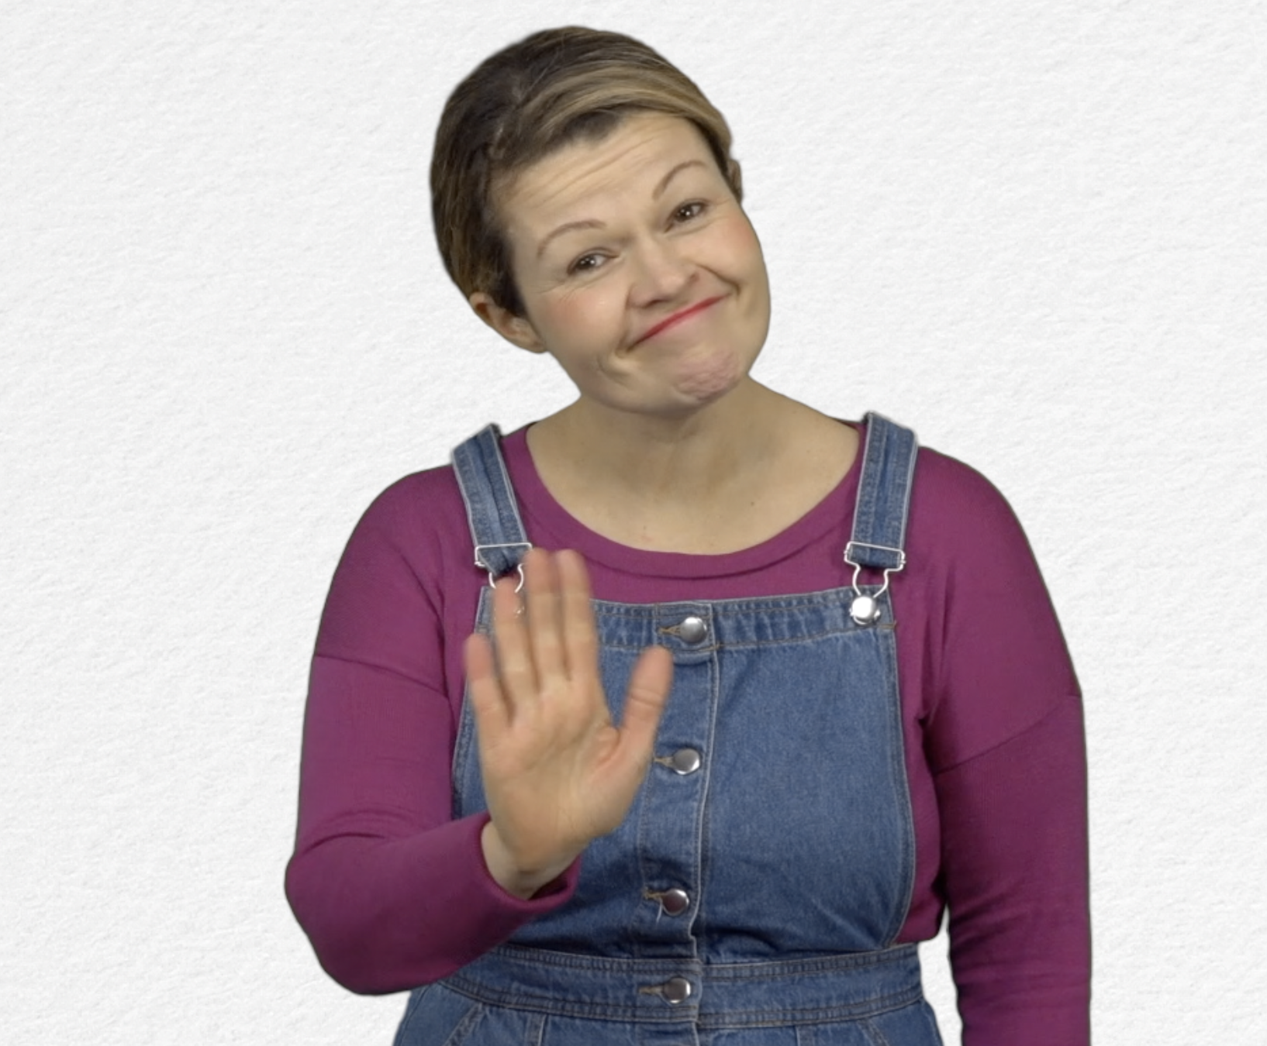
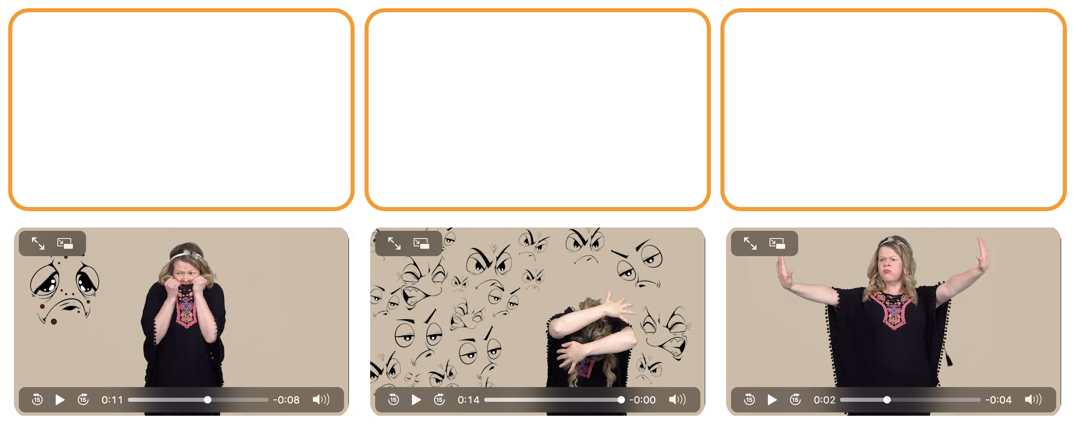
- GIOCO : Stop allo stress ! http://opensign.eu/sequence/82
Spunta la casella, se riesci al primo tentativo, o annota il numero di tentativi.

- Estendere / arricchire / prolungare i collegamenti Web con altri strumenti
digitali:

- Vidéo: « How to manage our Emotions » : http://opensign.eu/thematic_topics/59
- Game : Stop the stress ! : http://opensign.eu/sequence/82
- Game : Stress : http://opensign.eu/multiplechoice/81
- DIY Open sign: http://www.opensign.eu/manual_activities_videos
- Film Vice et versa : https://fr.wikipedia.org/wiki/Vice-versa_(film,_2015)

